1
11

L’EAU

I – l’EAU DANS L ENVIREMENT
1. l’eau entoure de nous
- La terre est souvent appelée « planète bleu » car l’eau occupe plus de 70% de sa surface .
- Sur terre , 97,2% de l’eau se trouve essentiellement dans les mers et les océans , elle est salée . Alors que l’eau douce (c’est à dire une eau qui ne contient pas de sel) qu’on trouve dans les lacs, les eaux souterraines, les glaces et dans l’atmosphère ne constitue que 2,8% de l’eau sur terre.
- Un homme est constitué d’environ 70% d’eau.et un pourcentage beaucoup plus pour les Plantes .
2. Les trois états de l eau
L’eau est la matière la plus disposer sur terre. Elle existe sous trois états :
Ø Solide : glace, neige….
Ø Liquide : pluie, les mers , les océans….
Ø Gazeux : vapeur d’eau .
  - cycle de l’eau
1. Les sources d’eau
Parmi les sources d'eau les plus importantes, nous trouvons:
- Eau de surface: les mers , les océans …
- Eau souterraine: comme l'eau potable.
- Neiges et glaces
- Nuages
2. Le cycle de l’eau
Dans la nature ; l’eau subit périodiquement un cycle de transformation physique . Ce cycle la s’appelle cycle de l eau . Et ca se fait par les étapes suivantes :
1. L’eau liquide des océans ; des mers s’évapore sous l’effet de la chaleur du soleil et se transforme en un gaz : la vapeur d’eau .
2. En s’élevant dans l’atmosphère, la vapeur d’eau se refroidit et se condense en fines gouttelettes d’eau qui forment les nuages.
3. L’eau retombe sous forme de pluie ou de neige qui se fond après .
4. Une partie de l eau des pluie s’infiltre dans le sol et forme les nappes d’eau souterraines.
5.L autre partie de l eau de la pluie forme en rivière qui coule dans les mers et les océans .
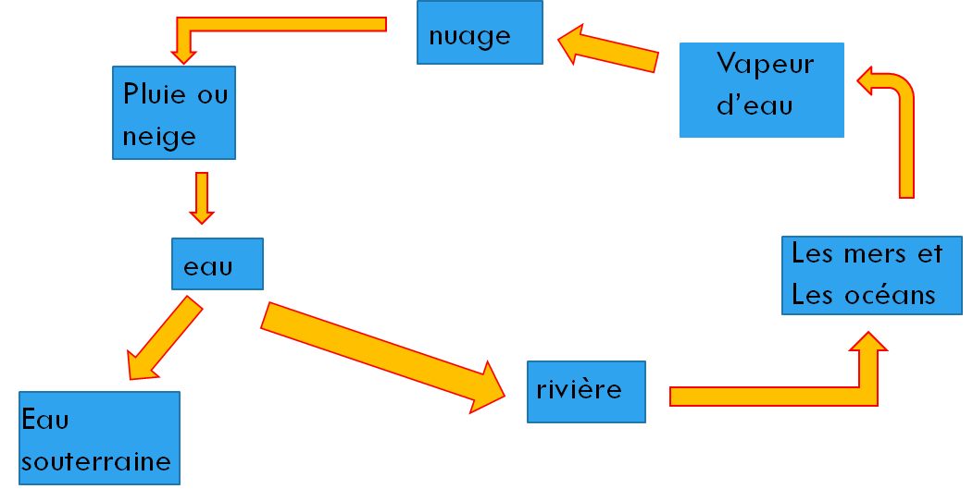
- Utilisation de l’eau
L'eau joue un rôle essentiel dans la vie humaine. il est utilisée dans de nombreux domaines, notamment:
- Usage Domicile: boire, se laver, cuisiner, .....
- Domaine Agriculture: arrosage, ......
- Domaine industriel: production d'électricité, production de matériaux industriels, ........
- Le domaine maritime: transport maritime et fluvial .......
Remarque
Pour sa survie l’homme a besoin d’eau douce or elle est minoritaire par rapport aux eaux salées. Les réserves d’eau douce sont donc très importantes et doivent être protégées

